Projekt-Dokumentation: Dateninfrastruktur von Moki-Pro

Umsetzung der Infrastruktur
Dieses Dokument beschreibt die Umsetzung der Infrastruktur zur Datenerfassung. Dabei werden Daten von Sensoren an der Schleifmaschine (Ultrasonic) erfasst, in InfluxDB gespeichert und in Grafana visualisiert.

Überblick über die Infrastruktur
Die Abbildung 1 zeigt den strukturierten Prozessfluss innerhalb der entwickelten Infrastruktur:
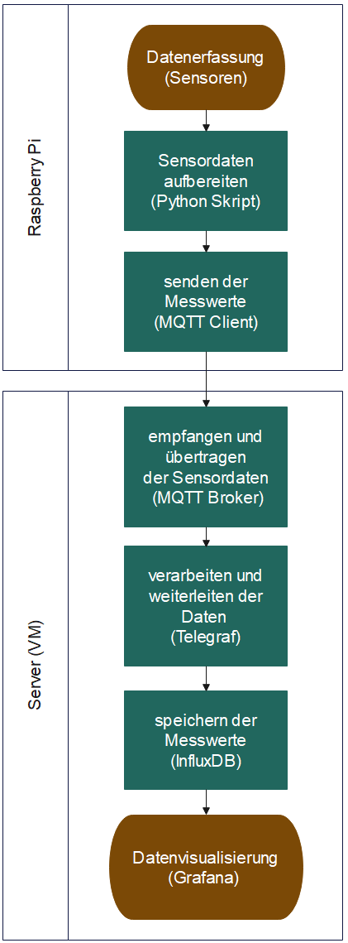
Abbildung 1 Prozessfluss
- Raspberry Pi: Erfasst Daten von den angeschlossenen Sensoren.
- Python-Skript: Bereitet die Sensordaten auf dem Raspberry Pi auf.
- MQTT-Client: Überträgt die aufbereiteten Daten an den MQTT-Broker.
- MQTT-Broker: Empfängt die Daten und leitet sie an Telegraf weiter.
- Telegraf: Verarbeitet die empfangenen Daten und speichert sie in InfluxDB.
- InfluxDB: Archiviert die Messwerte.
- Grafana: Visualisiert die gespeicherten Daten in benutzerfreundlichen Dashboards.

1.2 Hardwarekomponenten
Die verwendete Hardware umfasst:
- Raspberry Pi 4 Model B Rev 1.1
- (Farbsensor (TCS34725RGB): Erfasst den Status der Maschine über Farb-LEDs.)
- Temperatursensor (DS1820): Misst die Temperatur innerhalb der Schleifmaschine.
- (Temperatur- und Feuchtigkeitssensor (DHT22): Misst die Umgebungstemperatur und Luftfeuchtigkeit im Labor.)
- (Temperatur- und Feuchtigkeitssensor (SHR31): Misst die Umgebungstemperatur und Luftfeuchtigkeit im Labor.)
Die Sensoren sind über ein Breadboard mit dem Raspberry Pi verbunden.

Sensoren-Schaltung
Die Sensoren werden einzeln über ein Breadboard mit dem Raspberry Pi verbunden. Die Schaltpläne für die Sensoren, in den folgenden Abbildungen zusehen, und nähere Details wie die Stromversorgung können auf den jeweiligen Shop-Seiten der Sensoren eingesehen werden (siehe Anhang).
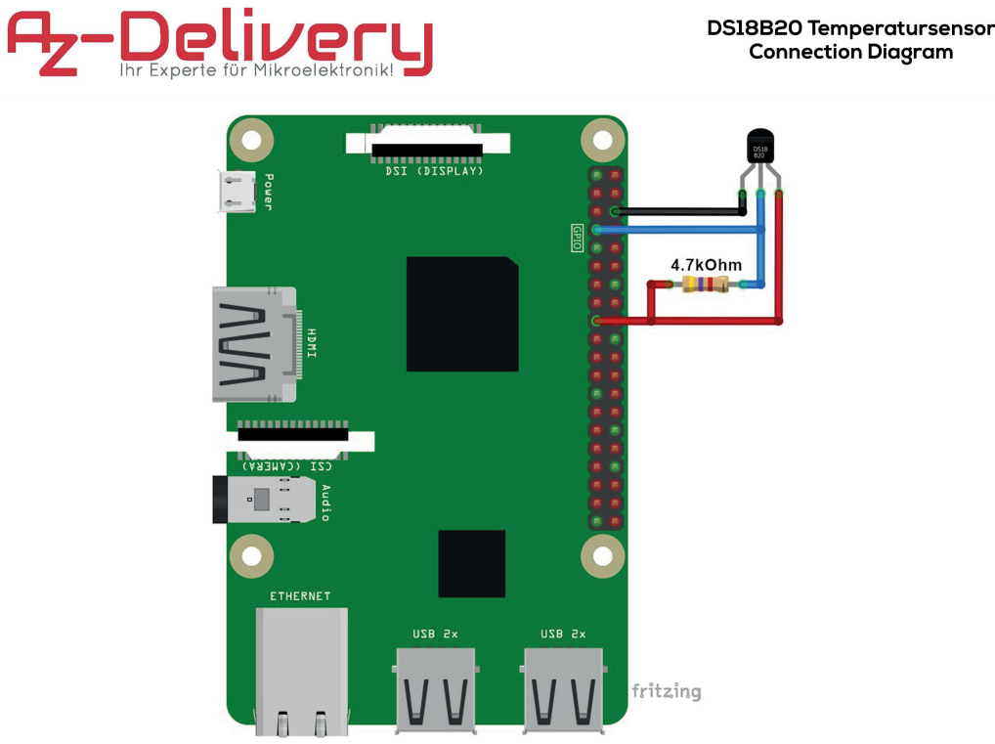
Abbildung 2 Schaltung DS18B20
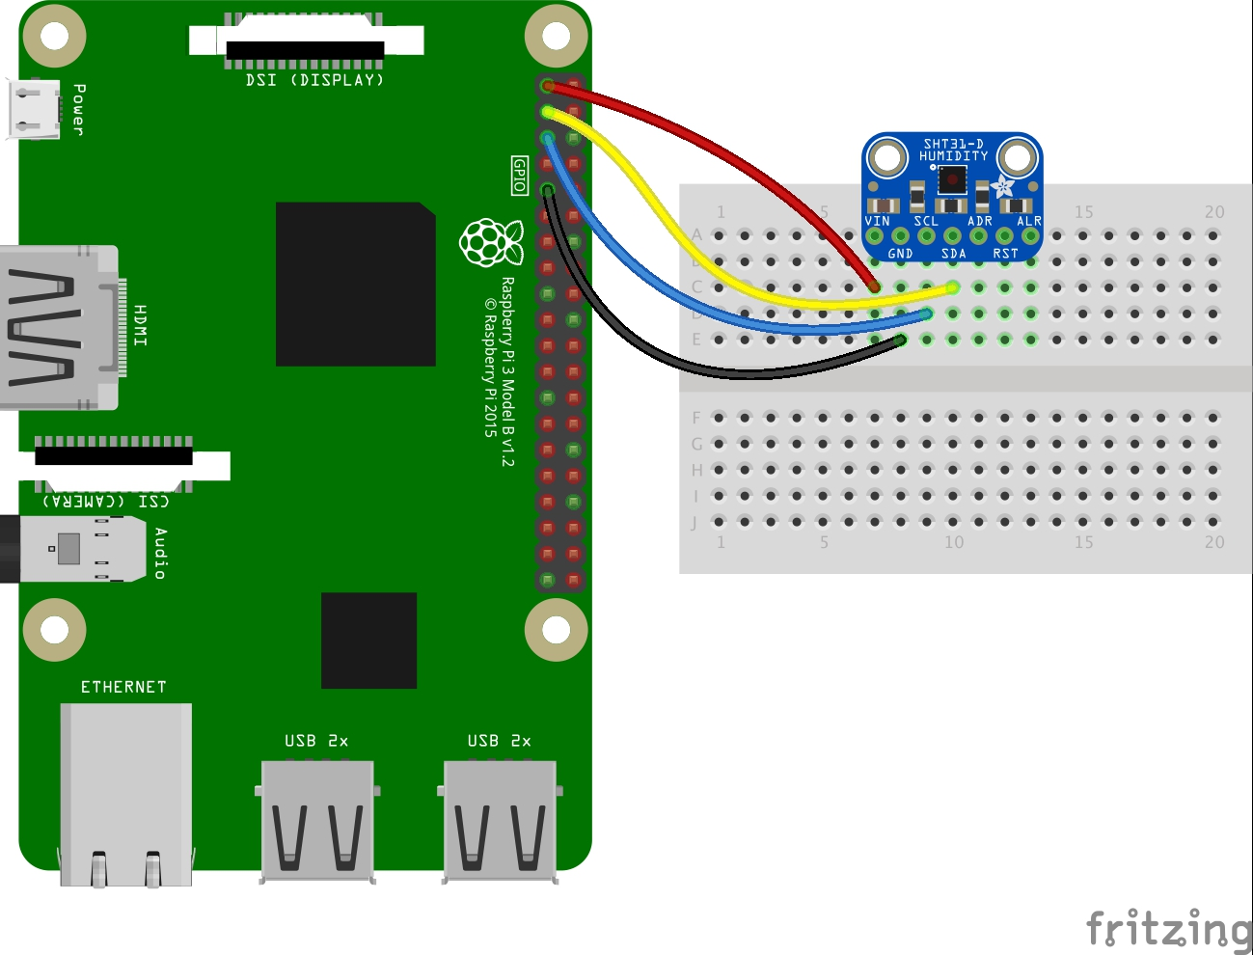
Abbildung 3 Schaltung SHT31

Abbildung 4 zeigt die Verdrahtung der Sensoren mit dem Breadboard und dem Raspberry Pi. Hierbei repräsentieren die roten Kabel die Stromversorgung, die schwarzen Kabel den Ground und die gelben sowie blauen Kabel dienen der Datenübertragung. Der DHT-Sensor und der Farbsensor, werden nicht mehr verwendet. Stattdessen wird der SHT31-Sensor verwendet dabei ist die Verkabelung identisch zu dem Farbsensor.
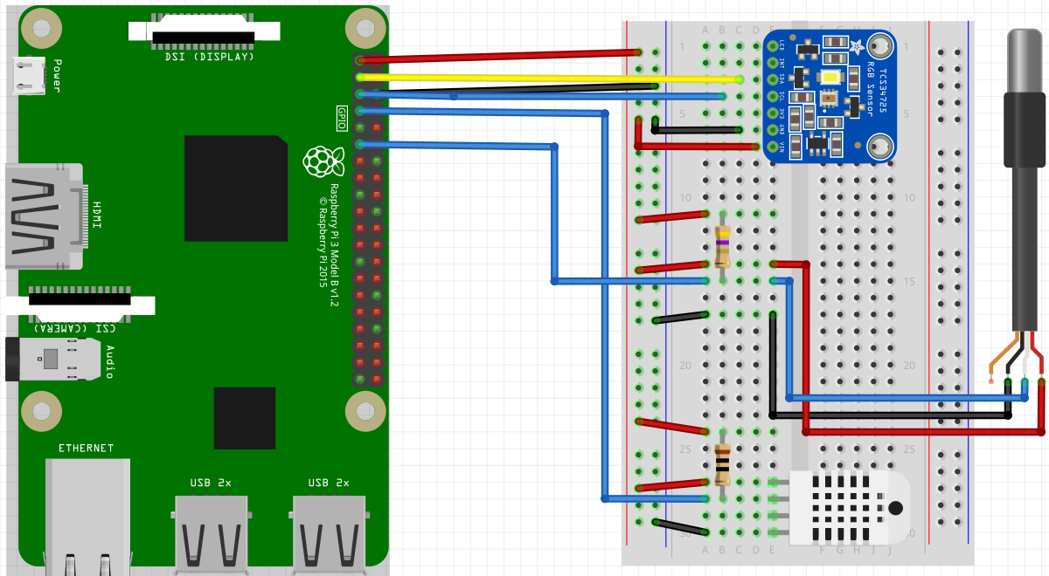
Abbildung 4 Schaltung der Sensoren

Gehäuse und Kabelmanagement
Um die Hardwarekomponenten geordnet und geschützt aufzubauen, wurde ein speziell für den Raspberry Pi konzipiertes Gehäuse verwendet. Nach der Bohrung von Löchern konnten die Anschlüsse installiert werden. Die Kabel wurden an die Sensoren gelötet und im Gehäuse befestigt. Abbildung 6 zeigt den Versuchsaufbau. Die einzelnen Komponenten sind in den Quellen zu finden.
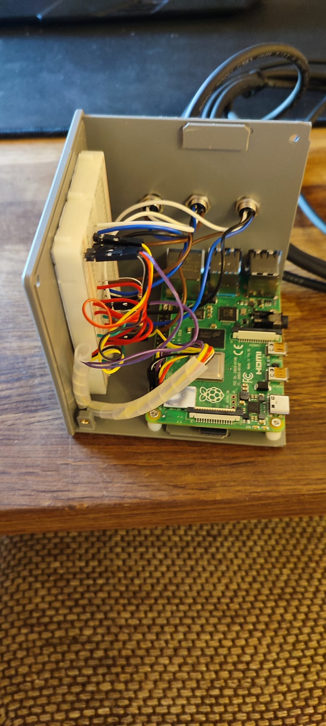
Abbildung 6 Versuchsaufbau

Softwarekomponenten
Die Softwarekomponenten umfassen:
- Betriebssystem: Raspbian GNU/Linux 11 (bullseye)
- Python-Skript: Erfasst und überträgt Sensordaten an den MQTT-Broker
- Docker-compose.yml: dient zur Definition und Verwaltung von Multi-Container-Docker-Anwendungen
- MQTT Mosquitto: Als Broker zur Datenübertragung
- Telegraf: Als Datenkollektor und -verarbeiter
- InfluxDB: Zur Datenspeicherung
- Grafana: Zur Datenvisualisierung

Softwarekonfiguration

DS1820 Sensor Konfiguration
Der DS1820-Sensor wurde erfolgreich an den Raspberry Pi angeschlossen und konfiguriert. Ein Python-Skript wurde verwendet, um die Datenerfassung zu ermöglichen. Für detaillierte Anweisungen wurde die externe Dokumentation von Random Nerd Tutorials herangezogen (https://randomnerdtutorials.com/raspberry-pi-ds18b20-python/).

NTP-Server Einstellungen
Zur Synchronisation der Zeit wurde der Raspberry Pi so konfiguriert, dass bevorzugt ein interner NTP-Server genutzt wird und bei dessen Ausfall automatisch auf externe NTP-Server umgeschaltet wird. Hierzu wurde chrony eingesetzt.
- Installation von chrony
Chrony wurde installiert und aktualisiert:

sudo apt update
sudo apt install chrony
- Konfiguration anpassen
Die Konfigurationsdatei wurde angepasst, um interne und externe NTP-Server einzutragen:

# Interner NTP-Server
server 192.168.1.100 iburst prefer

# Externe NTP-Server
server 0.de.pool.ntp.org iburst
server 1.de.pool.ntp.org iburst
server 2.de.pool.ntp.org iburst
server 3.de.pool.ntp.org iburst
Die Parameter iburst und prefer wurden verwendet, um die Synchronisation zu beschleunigen und den internen Server zu priorisieren.
- Konfiguration testen und anwenden
Nach der Anpassung wurde chrony neu gestartet, und die Konfiguration wurde überprüft:

sudo systemctl restart chrony
chronyc sources -v
Der bevorzugte Server wurde mit einem ^*-Symbol gekennzeichnet.

Automatisches Starten des Sensorerfassungsskripts
Das Sensorerfassungsskript wurde so eingerichtet, dass es automatisch beim Systemstart ausgeführt wird. Hierfür wurde systemd genutzt.
- Service-Datei erstellen
Eine Datei mit dem Namen /etc/systemd/system/sensor_script.service wurde erstellt und folgender Inhalt hinzugefügt:

[Unit]
Description=Sensor Data Script
After=network.target

[Service]
ExecStart=/usr/bin/python3 /path/to/your/script.py
Restart=always
User=pi
Group=pi

[Install]
WantedBy=multi-user.target
- Service aktivieren und starten
Der Service wurde aktiviert und gestartet:

sudo systemctl enable sensor_script.service
sudo systemctl start sensor_script.service
sudo systemctl status sensor_script.service
Dadurch wurde sichergestellt, dass das Skript automatisch neu startet, falls es abstürzt.

Quellen:
 | Informationen zu den Sensoren
Datenblatt DHT22: | https://cdn.shopify.com/s/files/1/1509/1638/files/DHT_22_-_AM2302_Temperatur_und_Luftfeuchtigkeitssensor_Datenblatt.pdf?11983326290748777409
Schaltungsplan  DHT22: | https://cdn.shopify.com/s/files/1/1509/1638/files/DHT_22_-_AM2302_Temperatur-_und_Luftfeuchtigkeitssensor_atmega_Schematics_1.pdf?v=1677138007
Datenblatt  DS18B20: | https://cdn.shopify.com/s/files/1/1509/1638/files/DS18B20_TO-92_datasheet_0ec6827c-2bee-4eca-8a6d-5d68ae26bd8f.pdf?v=1656592898
Schaltungsplan  DS18B20: | https://cdn.shopify.com/s/files/1/1509/1638/files/DS18B20_Temperatursensors_Connection_Diagrams.pdf?v=1615282043
Datenblatt  TCS3472: | https://cdn.shopify.com/s/files/1/1509/1638/files/TCS3472_datasheet.pdf?v=1675927629
Schaltungsplan  TCS3472: | http://www.getmicros.net/raspberry-pi-and-tcs34725-color-sensor-java-example.php
Schaltungsplan  SHT31 | https://learn.adafruit.com/adafruit-sht31-d-temperature-and-humidity-sensor-breakout/python-circuitpython
Einrichtung für den SHT31 | https://www.reddit.com/r/raspberry_pi/comments/x24aem/raspberry_pi_and_reading_sht3x_sensors/
 | Komponenten
Raspberry Pi 4 Model B Rev 1.1 | https://www.raspberrypi.com/products/raspberry-pi-4-model-b/
DHT22-Sensor | https://www.reichelt.de/entwicklerboards-temperatur-feuchtigkeitssensor-dht22-debo-dht-22-brd-p266104.html?PROVID=2788&gclid=CjwKCAjwgsqoBhBNEiwAwe5w07Tew4_fYczufxC7GeSqlt5688w8__-LK-xz1gMHgw_wZBId205oRRoCEHkQAvD_BwE
DS18B20-Sensor | https://www.reichelt.de/shelly-temperatur-sensor-ds18b20-shelly-ds18b20-p287127.html?&trstct=pos_0&nbc=1
TCS3472-Sensor | https://www.az-delivery.de/products/tcs34725-rgb-color-sensor?_pos=1&_sid=addfee278&_ss=r
Gehäuse Cube | https://www.reichelt.de/gehaeuse-fuer-raspberry-pi-4-cube-dunkelgrau-rpi-case4-cb-dg-p279773.html
Breadboard | https://www.reichelt.de/experimentier-slide-steckboard-300-100-kontakte-steckboard-s4-p177331.html?&trstct=pos_6&nbc=1
M 8, 4-pol, Buchse | https://www.reichelt.de/sal-m-8-4-pol-buchse-gerade-conec-42-01245-p249162.html?&trstct=vrt_pdn&nbc=1
Sensorleitung, M8, 4 pol | https://www.reichelt.de/sensorleitung-m8-4-pol-st-offenes-ende-2-m-lut-0810-0-2-p223081.html?&trstct=vrt_pdn&nbc=1
Betriebssystem  Raspberry: | https://www.raspberrypi.com/software/operating-systems/

